VEDLEGG I

PREPARATOMTALE

- LEGEMIDLETS NAVN

Livogiva 20 mikrogram/80 mikroliter injeksjonsvæske, oppløsning, ferdigfylt penn

KVALITATIV OG KVANTITATIV SAMMENSETNING

Hver 80 mikroliter dose inneholder 20 mikrogram teriparatid*.
Hver ferdigfylte penn á 2,7 ml inneholder 675 mikrogram teriparatid (tilsvarende 250 mikrogram per ml).

*Teriparatid, rhPTH(1-34) produsert i P. fluorescens ved rekombinant DNA-teknologi, er identisk med den 34 N-terminale aminosyresekvensen i det endogene humane paratyreoideahormon.

For fullstendig liste over hjelpestoffer se pkt. 6.1.

- LEGEMIDDELFORM

Injeksjonsvæske, oppløsning.

Fargeløs, klar oppløsning.

KLINISKE OPPLYSNINGER

  - Indikasjoner

Livogiva er indisert til bruk hos voksne.

Behandling av osteoporose hos postmenopausale kvinner og hos menn med økt risiko for frakturer (se pkt 5.1). Hos postmenopausale kvinner er det vist en signifikant reduksjon i forekomsten av vertebrale frakturer og ikke-vertebrale frakturer, men ikke hoftefrakturer.

Behandling av osteoporose assosiert med vedvarende systemisk glukokortikoidbehandling hos kvinner og menn med økt risiko for frakturer (se pkt. 5.1).

Dosering og administrasjonsmåte

Dosering

Anbefalt dose Livogiva er 20 mikrogram gitt en gang daglig.

Maksimum total behandlingstid for Livogiva bør være 24 måneder (se pkt. 4.4). 24-måneders behandling med Livogiva bør ikke gjentas i løpet av pasientens levetid.

Pasienter bør få tilskudd av kalsium og vitamin D, dersom inntak av dette i kosten er utilstrekkelig.

Pasientene kan fortsette med annen osteoporosebehandling etter avsluttet Livogiva- behandling.

Spesielle populasjoner

Eldre pasienter
Dosejustering basert på alder er ikke nødvendig (se pkt. 5.2).

Nedsatt nyrefunksjon
Teriparatid skal ikke brukes av pasienter med alvorlig nedsatt nyrefunksjon (se pkt 4.3). Hos pasienter med moderat nedsatt nyrefunksjon bør teriparatid brukes med forsiktighet (se pkt. 4.4). Spesiell forsiktighet kreves ikke for pasienter med mild nedsatt nyrefunksjon.

Nedsatt leverfunksjon
Det foreligger ikke data for pasienter med nedsatt leverfunksjon (se pkt 5.3). Teriparatid bør derfor brukes med forsiktighet.

Barn og unge voksne med åpne epifyser
Effekt og sikkerhet av teriparatid hos barn og unge under 18 år er ikke klarlagt. Teriparatid skal ikke benyttes hos barn (yngre enn 18 år) eller unge voksne med åpne epifyser.

Administrasjonsmåte

Livogiva administreres én gang daglig ved subkutan injeksjon i låret eller mageregionen.

Pasientene skal gis opplæring i riktig injeksjonsteknikk (se pkt. 6.6). Se også bruksanvisningen for instruksjon i riktig bruk av pennen.

Kontraindikasjoner

- Overfølsomhet overfor virkestoffet eller overfor noen av hjelpestoffene listet opp i 6.1.
- Graviditet og amming (se pkt 4.4 og 4.6).
- Eksisterende hyperkalsemi.
- Alvorlig nedsatt nyrefunksjon.
- Annen metabolsk benlidelse (inkludert hyperparatyreoidisme og Pagets sykdom) enn primær osteoporose eller glukokortikoidindusert osteoporose.
- Uavklart forhøyet alkalisk fosfatase.
- Tidligere utvendig strålebehandling eller strålebehandling med implantat mot skjelettet.
- Pasienter med maligniteter i skjelettet eller benmetastaser, skal ikke behandles med teriparatid.

Advarsler og forsiktighetsregler

Sporbarhet

For å forbedre sporbarheten til biologiske legemidler, skal navnet og batchnmmeret til det administrerte produktet tydelig registreres.

Serum og urinkalsium

Hos pasienter med normalt kalsiumnivå har forbigående, svakt forhøyede kalsiumkonsentrasjoner i serum vært observert etter injeksjon av teriparatid. Kalsiumkonsentrasjonen i serum når maksimum mellom 4 og 6 timer etter hver dose teriparatid og går tilbake til normalt nivå etter 16 til 24 timer. Som følge av dette skal evt. blodprøver som tas for serumkalsium, tas minst 16 timer etter siste injeksjon av Livogiva. Det anses ikke nødvendig å monitorere kalsiumkonsentrasjonen rutinemessig under behandlingen.

Teriparatid kan forårsake lett forhøyet utskillelse av kalsium i urin, men hyppighet av hyperkalsiuria var i kliniske studier ikke forskjellig fra placebobehandlede pasienter.

Urolitiase

Teriparatid er ikke undersøkt hos pasienter med aktiv urolitiasis. På grunn av faren for forverring av denne tilstanden, bør Livogiva brukes med forsiktighet hos pasienter med aktiv eller nylig gjennomgått urolitiasis.

Ortostatisk hypotensjon

I korttidsstudier med teriparatid har det vært observert enkelte episoder av forbigående ortostatisk hypotensjon. Vanligvis har en slik episode debutert innen 4 timer etter dosering og har så normalisert seg spontant etter fra noen få minutter til noen få timer. Når forbigående ortostatisk hypotensjon har inntruffet, skjedde det i forbindelse med en av de første dosene som ble gitt og ble avhjulpet ved at pasienten ble plassert i hvilestilling, og dette var ikke til hinder for videre behandling.

Nedsatt nyrefunksjon

Forsiktighet bør utvises hos pasienter som har moderat nedsatt nyrefunksjon (se pkt. 4.2).

Yngre voksen populasjon

Erfaring hos yngre voksen populasjon, inkludert premenopausale kvinner, er begrenset (se pkt. 5.1). Behandling skal startes kun dersom effekten klart oppveier risiko i denne populasjonen.

Kvinner i fertil alder skal bruke sikker prevensjon under behandling med Livogiva. Dersom graviditet oppstår, skal behandling med Livogiva avsluttes.

Varighet av behandling

Studier på rotter indikerer økt forekomst av osteosarkom ved langtidsbehandling med teriparatid (se pkt. 5.3). Inntil ytterligere kliniske data foreligger bør den anbefalte behandlingstiden på 24 måneder ikke overskrides.

Hjelpestoffer

Dette legemidlet inneholder mindre enn 1 mmol natrium (23 mg) i hver dose og er så godt som ”natriumfritt”.

Interaksjon med andre legemidler og andre former for interaksjon

I en studie av 15 friske personer som fikk digoksin daglig dosert til steady state, endret ikke en enkeltdose teriparatid den kardiale effekten av digoksin. Sporadiske enkeltrapporter antyder imidlertid at hyperkalsemi kan øke faren for digitalisintoksikasjon. Fordi teriparatid forbigående øker serumkalsium, bør Livogiva brukes med forsiktighet hos pasienter som tar digitalis.

Teriparatid har vært undersøkt i farmakodynamiske interaksjonsstudier med hydroklortiazid. Det ble ikke observert interaksjoner av klinisk betydning.

Samtidig administrering av raloxifen eller hormonsubstitusjonsbehandling (HRT) og teriparatid endret ikke effekten av teriparatid på kalsiumkonsentrasjonen i serum eller urin, eller på klinisk manifesterte bivirkninger.

Fertilitet, graviditet og amming

Kvinner i fertil alder/prevensjon hos kvinner

Kvinner i fertil alder skal bruke sikker prevensjon under behandling med Livogiva. Dersom graviditet oppstår, skal behandling med Livogiva avsluttes.

Graviditet

Livogiva er kontraindisert ved graviditet (se pkt. 4.3).

Amming

Livogiva er kontraindisert ved amming (se pkt. 4.3). Det er ikke kjent om teriparatid utskilles i morsmelk.

Fertilitet

Studier på kaniner har vist reproduksjonstoksisitet (se pkt. 5.3). Effekt av teriparatid på human fosterutvikling er ikke studert. Potensiell risiko for menneske er ikke kjent.

Påvirkning av evnen til å kjøre bil eller bruke maskiner

Livogiva har ingen eller ubetydelig påvirkning på evnen til å kjøre bil eller bruke maskiner. Forbigående ortostatisk hypotensjon eller svimmelhet sett hos noen pasienter. Disse pasientene bør ikke kjøre eller bruke maskiner før symptomene har avtatt.

Bivirkninger

Sammendrag av sikkerhetsprofil

De mest vanlig rapporterte bivirkninger hos pasienter behandlet med teriparatid er kvalme, smerte i ekstremiteter, hodepine og svimmelhet.

Oppsummering av bivirkninger i tabellform

Av pasienter som deltok i teriparatidutprøvinger, rapporterte 82,8 % av teriparatid -pasientene og 84,5 % av placebopasientene minst 1 bivirkning.

Bivirkninger forbundet med bruk av teriparatid ved kliniske studier av osteoporose og erfaring etter markedsføring, er listet i tabellen nedenfor.

Følgende konvensjon er benyttet for klassifisering av bivirkningene: svært vanlige (≥ 1/10), vanlige (≥ 1/100 til <1/10), mindre vanlige (≥ 1/1 000 til <1/100), sjeldne (≥ 1/10 000 til <1/1 000) svært sjeldne (<1/10 000).

Tabell 1. Bivirkninger
MedDRA organklassesystem | Frekvens | Bivirkninger
Sykdommer i blod og lymfatiske organer | Vanlige | Anemi
Forstyrrelser i immunsystemet | Sjeldne | Anafylaksi
Stoffskifte- og ernæringsbetingede sykdommer | Vanlige | Hyperkolesterolemi
Stoffskifte- og ernæringsbetingede sykdommer | Mindre vanlige | Hyperkalsemi høyere enn 2,76 mmol/l, hyperurikemi
Stoffskifte- og ernæringsbetingede sykdommer | Sjeldne | Hyperkalsemi høyere enn 3,25 mmol/l
Psykiatriske lidelser | Vanlige | Depresjon
Nevrologiske sykdommer | Vanlige | Svimmelhet, hodepine, isjias, synkope
Sykdommer i øre og labyrint | Vanlige | Vertigo
Hjertesykdommer | Vanlige | Palpitasjoner
Hjertesykdommer | Mindre vanlige | Takykardi
Karsykdommer | Vanlige | Hypotensjon
Sykdommer i respirasjonsorganer, thorax og mediastinum | Vanlige | Dyspné
Sykdommer i respirasjonsorganer, thorax og mediastinum | Mindre vanlige | Emfysem
Gastrointestinale sykdommer | Vanlige | Kvalme, oppkast hiatushernie, gastroøsofageal refluks
Gastrointestinale sykdommer | Mindre vanlige | Hemoroider
Hud- og underhudssykdommer | Vanlige | Økt svetting
Sykdommer i muskler, bindevev og skjelett | Svært vanlige | Smerter i ekstremiteter
Sykdommer i muskler, bindevev og skjelett | Vanlige | Muskelkramper
Sykdommer i muskler, bindevev og skjelett | Mindre vanlige | Myalgi, artralgi, ryggkramper/-smerter *
Sykdommer i nyre og urinveier | Mindre vanlige | Urininkontinens, polyuri, plutselig vannlating, nyrestein
Sykdommer i nyre og urinveier | Sjeldne | Nyresvikt / nedsatt nyrefunksjon
Generelle lidelser og reaksjoner på administrasjonsstedet | Vanlige | Utmattethet, brystsmerter, asteni, milde og forbigående reaksjoner på injeksjonsstedet inkludert; smerte, hevelse, rødhet, blåmerke, kløe og mindre blødninger på injeksjonsstedet.
Generelle lidelser og reaksjoner på administrasjonsstedet | Mindre vanlige | Kløe på injeksjonsstedet, reaksjon på injeksjonsstedet
Generelle lidelser og reaksjoner på administrasjonsstedet | Sjeldne | Mulige allergiske tilfeller straks etter injeksjon: akutt dyspné, ødem i munn/svelg, generalisert urticaria, brystsmerter, ødem (hovedsakelig perifert).
Undersøkelser | Mindre vanlige | Vektøkning, hjertebilyd, økt alkalinsk fosfatase
*Alvorlige tilfeller av ryggkrampe eller smerte er rapportert i løpet av minutter etter injeksjon.
Beskrivelse av utvalgte bivirkninger

I kliniske studier ble følgende reaksjoner rapportert med ≥ 1% forskjell i frekvens i forhold til placebo: vertigo, kvalme, smerte i ekstremiteter, svimmelhet, depresjon og dyspne.

Teriparatid øker urinsyrekonsentrasjonen i serum. I kliniske studier hadde 2,8% av teriparatid- pasientene serum urinsyrekonsentrasjoner over øvre grense for det normale sammenlignet med 0,7% av placebopasientene. Hyperurikemien førte ikke til økning av urinsyregikt, artralgi eller urolitiasis.

Antistoffer mot legemidlet ble observert i samme grad som med andre legemidler som inneholder teriparatid. Hypersensitivitetsreaksjoner, allergiske reaksjoner, effekt på serumkalsium eller effekt på benmineraltetthet (BMD) respons ble ikke påvist.

Melding av mistenkte bivirkninger

Melding av mistenkte bivirkninger etter godkjenning av legemidlet er viktig. Det gjør det mulig å overvåke forholdet mellom nytte og risiko for legemidlet kontinuerlig. Helsepersonell oppfordres til å melde enhver mistenkt bivirkning. Dette gjøres via det nasjonale meldesystemet som beskrevet i Appendix V.

Overdosering

Tegn og symptomer

Teriparatid ble administrert i enkeltdoser opp til 100 mikrogram og i gjentatte doser opp til 60 mikrogram/dag i 6 uker.

Effekter som kan ventes ved overdosering er forsinket hyperkalsemi og risiko for ortostatisk hypotensjon. Kvalme, oppkast, svimmelhet og hodepine kan også forekomme.

Overdoseringserfaring basert på spontanrapporter etter markedsføring

I spontanrapporter etter markedsføring har det vært tilfeller av feilmedisinering der hele innholdet (inntil 800 mikrogram) av teriparatid er administrert i en dose. Rapporterte forbigående reaksjoner omfatter kvalme, svakhet/letargi og hypotensjon. I noen tilfeller oppsto det ikke bivirkning som følge av overdoseringen. Dødsfall assosiert til overdosering er ikke rapportert.

Tiltak ved overdosering

Det finnes ingen spesifikk antidot for teriparatid. Ved mistenkt overdosering bør behandling omfatte midlertidig seponering av Livogiva, monitorering av serumkalsium og adekvat støttebehandling som f.eks. væskebehandling.

FARMAKOLOGISKE EGENSKAPER

  - Farmakodynamiske egenskaper

Farmakoterapeutisk gruppe: Kalsium homeostase, parathyreoideahormoner og analoger, ATC-kode: H05AA02.

Livogiva er et biotilsvarende legemiddel. Detaljert informasjon er tilgjengelig på nettstedet til Det europeiske legemiddelkontoret (The European Medicines Agency) http://www.ema.europa.eu.

Virkningsmekanisme

Det endogene 84-aminosyre paratyreoideahormon (PTH) er den primære regulator av kalsium- og fosfat-metabolismen i benvev og nyrer. Teriparatid (rhPTH(1-34) er den aktive delen (1-34) av endogent humant paratyreoideahormon. Fysiologiske effekter av PTH omfatter stimulering av bendannelse ved direkte påvirkning på bendannende celler (osteoblaster) som indirekte øker tarmabsorpsjonen av kalsium og øker den tubulære reabsorpsjonen av kalsium og utskillelsen av fosfat i nyrene.

Farmakodynamiske effekter

Teriparatid er et bendannende middel til behandling av osteoporose. Virkningen av teriparatid på benvevet er avhengig av doseringsmønster. Administrering av teriparatid en gang om dagen øker avsetning av nytt benvev på trabekulære og kortikale benoverflater ved stimulering av osteoblastisk aktivitet fremfor osteoklastisk aktivitet.

Klinisk effekt og sikkerhet

Risikofaktorer

Uavhengige risikofaktorer, for eksempel lav BMD, alder, tidligere frakturer, familiehistorie med hoftefrakturer, høy benomsetning og lav BMI (”body mass index”) bør tas i betraktning for å identifisere kvinner og menn med økt risiko for osteoporotiske frakturer som kan ha nytte av behandling.

Premenopausale kvinner med glukokortikoidindusert osteoporose bør anses å være i høyrisikogruppe for frakturer, dersom de har en prevalent fraktur eller en kombinasjon av risikofaktorer som gir høy risiko for fraktur (for eksempel lav bentetthet (T-score ≤-2), vedvarende høydose glukokortikoidterapi (for eksempel ≥7,5 mg/dag i minst 6 måneder), høy aktivitet av underliggende lidelse, lave kjønnshormonnivåer).

Postmenopausal osteoporose

Hovedstudien inkluderte 1637 postmenopausale kvinner (gjennomsnittsalder 69,5 år). Nitti prosent av pasientene hadde ved basislinje en eller flere vertebrale frakturer og i gjennomsnitt var vertebral BMD 0,82 g/cm² (ekvivalent med en T-score = -2,6). Alle pasientene ble tilbudt 1 000 mg kalsium pr. dag og minst 400 IE vitamin D pr. dag. Resultatene etter en behandlingsperiode på opptil 24 måneder (median 19 måneder) med teriparatid viste signifikant effekt på reduksjon av frakturfrekvensen (tabell 2). 11 kvinner ville trenge behandling i 19 måneder (median) for å forhindre en eller flere nye vertebralfrakturer.

Tabell 2. Forekomst av fraktur hos postmenopausale kvinner
 | Placebo  (N = 544) (%) | Teriparatid  (N = 541) (%) | Relative risiko  (95% KI)  vs. placebo
Ny vertebral fraktur (≥1)ª | 14,3 | 5,0^{b} | 0,35  (0,22, 0,55)
Multiple vertebrale frakturer (≥2)ª | 4,9 | 1,1^{b} | 0,23  (0,09, 0,60)
Ikke-vertebrale skjørhets frakturer^{c} | 5,5% | 2,6%^{d} | 0,47  (0,25, 0,87)
Store ikke-vertebrale skjørhetsfrakturer^{c} (hofte, spolebeinet, overarmen, ribben og bekken) | 3,9% | 1,5%^{d} | 0,38  (0,17, 0,86)
Forkortelser: N = antall pasienter randomisert til hver behandlingsgruppe; KI = konfidensintervall.
ª Insidens av vertebrale frakturer ble bestemt hos 448 placebo og 444 teriparatid-pasienter som hadde basislinje og follow-up torakolumbalrøntgen.
^{b} p≤0,001 sammenlignet med placebo
^{c} Signifikant reduksjon i insidens av hoftefrakturer er ikke vist.
^{d} p≤0,025 sammenlignet med placebo

Etter 19 måneders (median) behandling økte benmineraltetthet (BMD) i lumbalområdet og hofte med respektive 9% og 4% sammenlignet med placebo (p<0,001).

Etter behandling med teriparatid ble 1262 postmenopausale kvinner fra hovedstudien innrullert i en oppfølgingsstudie. Hovedmål med studien var å samle sikkerhetsdata for teriparatid. I denne observasjonsperioden var også annen osteoporosebehandling tillatt og vurdering av vertebrale frakturer ble igjen gjennomført.

I løpet av 18 måneder (median) etter seponering av teriparatid ble det påvist en reduksjon på 41% (p=0,004) i antall pasienter med minimum en ny vertebral fraktur sammenlignet med placebo.

I en åpen studie ble 503 postmenopausale kvinner med alvorlig osteoporose og en skjørhetsfraktur i løpet av de 3 foregående årene (83% hadde fått tidligere osteoporosebehandling) behandlet med teriparatid i opp til 24 måneder. Ved 24 måneder var gjennomsnittlig økning i BMD fra basislinje på henholdsvis 10,5%, 2,6 % og 3,9% (p<0,001) for lumbalområdet, hofte og lårhals. Gjennomsnittlig økning i BMD fra 18 til 24 måneder var henholdsvis 1,4%, 1,2% og 1,6% for lumbalområdet, hofte og lårhals.

En 24 måneder randomisert, dobbeltblindet, komparatorkontrollert fase 4-studie inkluderte 1360 postmenopausale kvinner med etablert osteoporose. 680 forsøkspersoner ble randomisert til teriparatid og 680 forsøkspersoner ble randomisert til oral risedronat 35 mg/uke. Ved baseline hadde kvinnene en gjennomsnittsalder på 72,1 år og en median på 2 vertebrale frakturer; 57,9% av pasientene hadde fått tidligere bisfosfonatbehandling og 18,8% samtidig glukokortikoider i studien. 1013 (74,5%) pasienter fullførte oppfølgingsstudien på 24 måneder. Den akkumulerte gjennomsnittsverdien (median) av glukokortikoiddosen var 474,3 (66,2) mg i teriparatidarmen og 898,0 (100,0) mg i risedronatarmen. Gjennomsnittlig (median) inntak av vitamin D for teriparatidarmen var
1433 IE/dag (1400 IE/dag) og for risedronatarmen var det 1191 IE/dag (900 IE/dag). For forsøkspersonene som tok røntgen av ryggsøylen ved baseline og oppfølging, var forekomsten av nye vertebrale frakturer 28/516 (5,4%) hos pasientene behandlet med teriparatid og 64/533 (12,0%) hos pasientene behandlet med risedronat, relativ risiko (95% KI) = 0,44 (0,29–0,68), P<0,0001. Den akkumulerte forekomst av samlete kliniske frakturer (kliniske vertebral og ikke-vertebrale frakturer) var 4,8% hos pasientene behandlet med teriparatid og 9,8% hos pasientene behandlet med risedronat, harzard ratio (95% KI) = 0,48 (0,32–0,74), P=0,0009.

Osteoporose hos menn

437 pasienter (gjennomsnittsalder 58,7 år) ble inkludert i en klinisk studie av menn med hypogonadal (definert som lavt fritt morgentestosteron eller forhøyet FSK eller LS) eller idiopatisk osteoporose.
Basislinje spinal og lårhals gjennomsnitt T-score BMD (bone mineral density) var henholdsvis -2,2 og
-2,1. Ved basislinje hadde 35% av pasientene en vertebral fraktur og 59% hadde en ikke-vertebral fraktur.

Alle pasientene ble tilbudt 1000 mg kalsium og minst 400 IE vitamin D pr. dag. Lumbal BMD økte signifikant etter 3 mnd. Etter 12 måneder var lumbal og hofte BMD økt med respektive 5% og 1%, sammenlignet med placebo. Imidlertid ble det ikke vist signifikant effekt på antall frakturer.

Glukokortikoidindusert osteoporose

Effekten av teriparatid hos menn og kvinner (N=428) som fikk vedvarende systemisk glukokortikoidbehandling (tilsvarende prednison 5 mg eller høyere, i minst 3 måneder) ble vist i den 18-måneders primære fasen av en 36-måneders randomisert, dobbelblind, komparatorkontrollert studie (alendronat 10 mg/dag).
28% av pasientene hadde en eller flere radiografiske vertebrale frakturer ved basislinje. Alle pasienter ble tilbudt 1000 mg kalsium daglig og 800 IE D-vitamin daglig.
Studien inkluderte postmenopausale kvinner (N=277), premenopausale kvinner (N=67), og menn (N=83). Ved basislinje var gjennomsnittsalderen for postmenopausale kvinner 61 år, gjennomsnitt BMD lumbalområde T-score -2,7, median prednisonekvivalent dose 7,5 mg/dag og 34 % hadde en eller flere radiografiske vertebrale frakturer. For premenopausale kvinner var gjennomsnittsalderen 37 år, gjennomsnitt BMD lumbalområdet T-score -2,5, median prednisonekvivalent dose 10 mg/dag og 9% hadde en eller flere radiografiske vertebrale frakturer: For menn var gjennomsnittsalderen 57 år, gjennomsnitt BMD lumbalområdet T-score -2,2, median prednisonekvivalent dose 10 mg/dag og 24% hadde en eller flere radiografiske vertebrale frakturer.

69% av pasientene fullførte den 18-måneders primære fasen. Ved 18 måneders endepunktet økte teriparatid signifikant BMD for lumbalområde (7,2%), sammenlignet med alendronat (3,4%) (p<0,001). Teriparatid økte så vel BMD hofte (3,6%) sammenlignet med alendronat (2,2%) (p<0,01) som lårhals (3,7%) sammenlignet med alendronat (2,1 %) (p<0,05). Mellom 18 og 24 måneder økte BMD ytterligere med henholdsvis 1,7 %, 0,9% og 0,4% for lumbalområdet, hofte og lårhals hos pasienter behandlet med teriparatid.

Ved 36 måneder viste analyser av torakolumbalrøntgen fra 169 alendronatpasienter og 173 teriparatidpasienter at 13 pasienter i alendronatgruppen (7,7%) hadde fått en ny vertebral fraktur sammenlignet med 3 pasienter i teriparatidgruppen (1,7%) (p=0,01). I tillegg hadde 15 av 214 pasienter i alendronatgruppen (7,0%) fått en ikke-vertebral fraktur sammenlignet med 16 av 214 pasienter i teriparatidgruppen (7,5%) (p=0,84).

I gruppen premenopausale kvinner var økning i BMD fra basislinje til 18 måneders endepunkt signifikant større i teriparatidgruppen sammenlignet med alendronatgruppen; for lumbalområde (4,2% versus -1,9%; p<0,001) og hofte (3,8% versus 0,9%; p=0,005). Imidlertid ble det ikke vist signifikant effekt på frakturrater.

Farmakokinetiske egenskaper

Distribusjon

Distribusjonsvolumet er ca. 1,7 l/kg. Halveringstiden for teriparatid er ca.1 time ved subkutan administrering, noe som reflekterer nødvendig tid for absorpsjon fra administrasjonsstedet.

Biotransformasjon

Det er ikke foretatt metabolisme- eller ekskresjonsstudier med teriparatid, men den perifere metabolismen av paratyreoideahormon antas å foregå hovedsakelig i lever og nyre.

Eliminasjon

Teriparatid elimineres ved hepatisk og ekstrahepatisk clearance (ca. 62 l/time hos kvinner og 94 l/time hos menn).

Eldre pasienter

Det er ikke påvist endringer i farmakokinetikken til teriparatid som følge av aldersvariasjoner (31 til 85 år). Dosejusteringer på grunnlag av alder er ikke nødvendig.

Prekliniske sikkerhetsdata

Teriparatid var ikke gentoksisk i et standardsett av tester. Teriparatid hadde ingen teratogen virkning hos rotte, mus eller kanin. Hos drektige rotter eller mus ble det ikke observert effekt av betydning ved administrering av daglige doser teriparatid på 30–1000 mikrog/kg. Imidlertid forekom føtal resorpsjon og redusert nyfødtstørrelse for avkom ved administrering av doser på 3 til 100 mikrog/kg hos drektige kaniner. Embryotoksisitet observert hos kaniner kan være forbundet med en mye større følsomhet for effekt av PTH på ionisert kalsium i blod, sammenlignet med gnagere.

Rotter som fikk nær livslang behandling med daglige teriparatid-injeksjoner fikk doseavhengig forøket bendannelse og økt forekomst av osteosarkom, mest sannsynlig som følge av en epigenetisk mekanisme. Teriparatid økte ikke forekomst av andre typer svulster hos rotter. Som følge av forskjell i benfysiologi mellom rotter og menneske, er den kliniske betydning av disse funnene antakelig liten.
Det ble ikke observert bensvulster hos ooforektomerte aper som ble behandlet i 18 måneder eller i løpet av en 3-års oppfølgingsperiode etter avsluttet behandling. I tillegg ble det ikke sett osteosarkom i kliniske utprøvinger eller i oppfølgingsstudien etter behandling.

Dyrestudier har vist at alvorlig nedsatt blodgjennomstrømming i leveren reduserer eksponeringen av PTH for det viktigste spaltingssystemet (Kupferceller) og slik også clearance av PTH (1-84).

FARMASØYTISKE OPPLYSNINGER

  - Fortegnelse over hjelpestoffer

Iseddik
Natriumacetat-trihydrat
Mannitol
Metakresol
Vann til injeksjonsvæsker

Uforlikeligheter

Dette legemidlet skal ikke blandes med andre legemidler da det ikke er gjort studier på uforlikelighet.

Holdbarhet

2 år

Kjemisk, fysisk og mikrobiologisk stabilitet er vist for 28 dager etter anbrudd ved 2 – 8 °C (i kjøleskap). Etter anbrudd kan legemidlet oppbevares i opptil 28 dager ved 2 – 8 °C (i kjøleskap). Andre lagringsforhold skjer på brukerens ansvar.

Oppbevaringsbetingelser

Oppbevares alltid i kjøleskap (2 °C – 8 °C). Pennen skal umiddelbart legges tilbake i kjøleskap etter bruk.

Skal ikke fryses.

Pennen skal ikke oppbevares med kanylen påskrudd.

Oppbevar alltid pennen med den hvite hetten på etter bruk, for å beskytte mot lys.

Emballasje (type og innhold)

2,7 ml oppløsning i ampulle (silikonisert Type I-glass) forseglet i den ene enden med et bormobutylstempel, og krympeforseglet i den andre enden med en tolags kombinasjonsforsegling (polyisopren/bromobutylgummilaminat med aluminium over hette). Patronene er en integrert og ikke-utbyttbar del av penneinjektoren.

Pennen består av en klar patronholder med en beskyttelseshette som dekker patronholderen og injektorkoppen med en svart injeksjonsknapp.

Livogiva leveres i pakningsstørrelse på 1 eller 3 ferdigfylte penner. Hver ferdigfylte penn inneholder 28 doser à 20 mikrogram (per 80 mikroliter).

Ikke alle pakningsstørrelser vil nødvendigvis bli markedsført.

Spesielle forholdsregler for destruksjon og annen håndtering

Hver penn skal brukes av kun en pasient. En ny steril kanyle må benyttes for hver injeksjon. Kanyler følger ikke med pakningen. Pennen kan brukes med kanyler for insulin injeksjonspenn. Etter hver injeksjon, legges Livogiva-pennen tilbake i kjøleskapet.

Livogiva skal ikke brukes dersom oppløsningen er uklar, farget eller inneholder partikler.

Ikke anvendt legemiddel samt avfall bør destrueres i overensstemmelse med lokale krav.

INNEHAVER AV MARKEDSFØRINGSTILLATELSEN

Theramex Ireland Limited
3rd Floor Kilmore House, Park Lane, Spencer Dock
DO1 YE64 Dublin 1
Irland

MARKEDSFØRINGSTILLATELSESNUMMER (NUMRE)

EU/1/20/1462/001-002

MT-DATO FOR FØRSTE GANG/SISTE FORNYELSE

Dato for første markedsføringstillatelse:

OPPDATERINGSDATO

Detaljert informasjon om dette legemidlet er tilgjengelig på nettsidene til Det europeiske legemiddelkontoret (the European Medicines Agency) http://www.ema.europa.eu.

VEDLEGG II

A. TILVIRKER AV BIOLOGISK AKTIVT VIRKESTOFF OG TILVIRKER ANSVARLIG FOR BATCH RELEASE

B. VILKÅR ELLER RESTRIKSJONER VEDRØRENDE LEVERANSE OG BRUK

C. ANDRE VILKÅR OG KRAV TIL MARKEDSFØRINGSTILLATELSEN

D. VILKÅR ELLER RESTRIKSJONER VEDRØRENDE SIKKER OG EFFEKTIV BRUK AV LEGEMIDLET

A. TILVIRKER AV BIOLOGISK AKTIV VIRKESTOFFSUBSTANS OG INNEHAVERE AV TILVIRKERTILLATELSE ANSVARLIG FOR BATCH RELEASE

Navn og adresse til tilvirker av biologisk aktiv substans

Cytovance Biologics Inc.
3500 North Santa Fe Ave
Oklahoma City, OK 73118
USA

Navn og adresse til tilvirkere ansvarlig for batch release

Eurofins PROXY Laboratories (PRX)
Archimedesweg 25 2333 CM Leiden
Nederland

B. VILKÅR ELLER RESTRIKSJONER VEDRØRENDE LEVERANSE OG BRUK

Legemiddel underlagt reseptplikt.

- ANDRE VILKÅR OG KRAV TIL MARKEDSFØRINGSTILLATELSEN

- Periodiske sikkerhetsoppdateringsrapporter (PSUR-er)

Kravene for innsendelse av periodiske sikkerhetsoppdateringsrapporter (PSUR-er) for dette legemidlet er angitt i EURD-listen (European Union Reference Date list), som gjort rede for i Artikkel 107c(7) av direktiv 2001/83/EF og i enhver oppdatering av EURD-listen som publiseres på nettstedet til Det europeiske legemiddelkontoret (the European Medicines Agency).

D. VILKÅR ELLER RESTRIKSJONER VEDRØRENDE SIKKER OG EFFEKTIV BRUK AV LEGEMIDLET

- Risikohåndteringsplan (RMP)

Innehaver av markedsføringstillatelsen skal gjennomføre de nødvendige aktiviteter og intervensjoner vedrørende legemiddelovervåkning spesifisert i godkjent RMP presentert i Modul 1.8.2 i markedsføringstillatelsen samt enhver godkjent påfølgende oppdatering av RMP.

En oppdatert RMP skal sendes inn:
- på forespørsel fra Det europeiske legemiddelkontoret (the European Medicines Agency);
- når risikohåndteringssystemet er modifisert, spesielt som resultat av at det fremkommer ny informasjon som kan lede til en betydelig endring i nytte/risiko profilen eller som resultat av at en viktig milepel (legemiddelovervåkning eller risikominimering) er nådd.

VEDLEGG III

MERKING OG PAKNINGSVEDLEGG

A. MERKING

OPPLYSNINGER SOM SKAL ANGIS PÅ YTRE EMBALLASJE

YTTERKARTONG

1. LEGEMIDLETS NAVN

Livogiva 20 mikrogram/80 mikroliter injeksjonsvæske, oppløsning i ferdigfylt penn
teriparatid

2. DEKLARASJON AV VIRKESTOFF(ER)

Hver ml inneholder 250 mikrogram teriparatid.
Hver ferdigfylte penn på 2,7 ml inneholder 675 mikrogram teriparatid (tilsvarende 250 mikrogram per ml).

3. LISTE OVER HJELPESTOFFER

Iseddik, natriumacetat-trihydrat, mannitol, metakresol ml, vann til injeksjonsvæsker. Se pakningsvedlegget for mer informasjon.

4. LEGEMIDDELFORM OG INNHOLD (PAKNINGSSTØRRELSE)

Injeksjonsvæske, oppløsning.
En penn á 2,7 ml injeksjonsvæske, oppløsning
3 penner á 2,7 ml injeksjonsvæske, oppløsning.

Hver ferdigfylte penn inneholder 28 doser à 20 mikrogram (per 80 mikroliter)

5. ADMINISTRASJONSMÅTE OG -VEI(ER)

Les pakningsvedlegget før bruk.
Subkutan bruk

ADVARSEL OM AT LEGEMIDLET SKAL OPPBEVARES UTILGJENGELIG FOR BARN
6.

Oppbevares utilgjengelig for barn.

7. EVENTUELLE ANDRE SPESIELLE ADVARSLER

Løft og trekk her for å åpne.

8. UTLØPSDATO

EXP
Utløpsdato Pennen skal kastes 28 dager etter anbrudd.
Anbruddsdato:

9. OPPBEVARINGSBETINGELSER

Oppbevares i kjøleskap.
Skal ikke fryses.

10. EVENTUELLE SPESIELLE FORHOLDSREGLER VED DESTRUKSJON AV UBRUKTE LEGEMIDLER ELLER AVFALL

11. NAVN OG ADRESSE PÅ INNEHAVEREN AV MARKEDSFØRINGSTILLATELSEN
Theramex Ireland Limited
3rd Floor Kilmore House, Park Lane, Spencer Dock
DO1 YE64 Dublin 1
Irland

12. MARKEDSFØRINGSTILLATELSESNUMMER (NUMRE)

EU/1/20/1462/001

EU/1/20/1462/002
13. PRODUKSJONSNUMMER

Batch

14. GENERELL KLASSIFIKASJON FOR UTLEVERING

15. BRUKSANVISNING

16. INFORMASJON PÅ BLINDESKRIFT
Livogiva

STREKKODE
SIKKERHETSANORDNING (UNIK IDENTITET) – TODIMENSJONAL
17.

Todimensjonal strekkode, inkludert unik identitet

18. SIKKERHETSANORDNING (UNIK IDENTITET) – I ET FORMAT LESBART FOR MENNESKER

PC
SN
NN

MINSTEKRAV TIL OPPLYSNINGER SOM SKAL ANGIS PÅ SMÅ INDRE EMBALLASJER

ETIKETT

1. LEGEMIDLETS NAVN OG ADMINISTRASJONSVEI

Livogiva 20 mikrogram/80 mikroliter injeksjonsvæske, oppløsning i ferdigfylt penn
teriparatid
Subkutan bruk

2. ADMINISTRASJONSMÅTE

3. UTLØPSDATO

EXP

4. PRODUKSJONSNUMMER

Batch

5. INNHOLD ANGITT ETTER VEKT, VOLUM ELLER ANTALL DOSER

2,7 ml

6. ANNET

Oppbevares i kjøleskap

B. PAKNINGSVEDLEGG

Pakningsvedlegg: Informasjon til brukeren

Livogiva 20 mikrogram/80 mikroliter injeksjonsvæske, oppløsning i ferdigfylt penn
teriparatid

Les nøye gjennom dette pakningsvedlegget før du begynner å bruke legemidlet. Det inneholder informasjon som er viktig for deg.
- Ta vare på dette pakningsvedlegget. Du kan få behov for å lese det igjen.
- Spør lege eller apotek hvis du har flere spørsmål eller trenger mer informasjon.
- Dette legemidlet er skrevet ut kun til deg. Ikke gi det videre til andre. Det kan skade dem, selv om de har tegn på sykdom som ligner dine.
- Kontakt lege eller apotek dersom du opplever bivirkninger, inkludert mulige bivirkninger som ikke er nevnt i dette pakningsvedlegget. Se avsnitt 4.

I dette pakningsvedlegget finner du informasjon om

- Hva Livogiva er, og hva det brukes mot
- Hva du må vite før du bruker Livogiva
- Hvordan du bruker Livogiva
- Mulige bivirkninger
- Hvordan du oppbevarer Livogiva
- Innholdet i pakningen samt ytterligere informasjon

Hva Livogiva er og hva det brukes mot

Livogiva inneholder virkestoffet teriparatid som brukes for å gjøre ben sterkere og reduserer risiko for brudd ved å stimulere bendannelsen.

Legemiddelet brukes til behandling av osteoporose hos voksne. Osteoporose er en lidelse som gjør at benbygningen blir tynn og skjør. Denne lidelsen er spesielt vanlig blant kvinner etter overgangsalderen, men kan også forekomme hos menn. Osteoporose er også vanlig hos pasienter som behandles med kortikosteroider.

Hva du må ta hensyn til før du bruker Livogiva

Bruk ikke Livogiva:
- hvis du er allergisk overfor teriparatid eller et av de andre innholdsstoffene i dette legemidlet (listet opp i avsnitt 6).
- dersom du har forhøyet kalsiumnivå i blodet (eksisterende hyperkalsemi).
- dersom du har alvorlige nyreproblemer.
- dersom du har hatt diagnosen benkreft eller andre krefttyper med spredning (metastaser) til skjelettet.
- dersom du har visse benlidelser. Dersom du har en benlidelse, må du fortelle legen din om det.
- dersom du har uforklarlig høye nivåer av alkalisk fosfatase i blodet. Dette kan bety at du kan ha Pagets sykdom (sykdom som medfører unormale benforandringer). Spør lege dersom du ikke er sikker.
- dersom du har hatt strålebehandling av skjelettet.
- dersom du er gravid eller ammer.

Advarsler og forsiktighetsregler
Livogiva kan forårsake økning i kalsium(kalk)innholdet i blodet eller urinen din. Snakk med lege eller apotek før du bruker Livogiva:
  - dersom du over lengre tid har kvalme, oppkast, forstoppelse, er uten energi eller kraftløse muskler. Dette kan være tegn på for mye kalsium i blodet.
  - dersom du har hatt, eller har nyresten.
  - dersom du har nyreproblemer (moderat nedsatt nyrefunksjon).

Enkelte pasienter blir svimle eller får hjertebank etter de første dosene. Ved de første dosene, injiser Livogiva når du kan sitte eller legge deg ned hvis du blir svimmel. Den anbefalte behandlingstiden på 24 måneder skal ikke overskrides.

Livogiva skal ikke brukes av voksne i vekst.

Barn og ungdom
Livogiva skal ikke brukes av barn og ungdom under 18 år.

Andre legemidler og Livogiva
Snakk med lege eller apotek dersom du bruker, nylig har brukt eller kan komme til å bruke andre legemidler, dette gjelder også reseptfrie legemidler, fordi disse i visse tilfeller kan påvirke effekten av Livogiva (for eksempel digoksin/digitalis, et legemiddel som brukes til behandling av hjertelidelse).

Graviditet og amming
Bruk ikke Livogiva dersom du er gravid eller ammer. Dersom du er en kvinne i fertil alder skal du bruke sikker prevensjon under behandling med Livogiva. Dersom du blir gravid skal behandling med Livogiva avsluttes. Snakk med lege eller apotek før du tar noen form for medisin.

Kjøring og bruk av maskiner
Noen pasienter kan føle seg svimle etter injeksjon av Livogiva. Dersom du er svimmel, skal du ikke kjøre eller bruke maskiner før du føler deg bedre.

Livogiva inneholder natrium
Dette legemidlet inneholder mindre enn 1 mmol natrium (23 mg) i hver dose og er så godt som ”natriumfritt”.

Hvordan du bruker Livogiva

Bruk alltid dette legemidlet nøyaktig slik legen din har fortalt deg. Snakk med lege eller apotek, dersom du føler deg usikker.

Anbefalt dose er 20 mikrogram en gang daglig til injeksjon under huden (subkutan injeksjon), i låret eller mageregionen. Sett injeksjonen på omtrent samme tid hver dag da dette kan være til hjelp for å huske å bruke legemidlet.

Injiser Livogiva hver dag så lenge legen din forskriver det til deg. Livogiva-behandlingen skal ikke overskride 24 måneder. Du skal ikke ha mer enn en 24-månedersbehandling i løpet av livet.
Livogiva kan injiseres ved måltid.

Legen din kan anbefale deg å bruke Livogiva sammen med kalsium og vitamin D. Legen din forteller deg hvor mye du skal ta hver dag.

Bruk alltid Livogiva nøyaktig slik legen har fortalt deg. Spør lege eller farmasøyt dersom du føler deg usikker. Les bruksanvisningen som ligger i kartongen for bruk av Livogiva-pennen.

Kanyler (sprøytespisser) følger ikke med. Du kan bruke kanyler 29 til 31 gauge (0,25–0,33 mm).
Du skal injisereLivogiva kort tid etter at du har tatt pennen ut av kjøleskapet slik det er beskrevet i bruksanvisningen. Legg pennen tilbake i kjøleskapet med en gang du har brukt den. Bruk ny kanyle til hver injeksjon og kast kanylen når den har vært brukt en gang. Oppbevar aldri pennen med kanylen på. Del aldri Livogiva-pennen med andre.

Livogiva kan gis med eller uten mat.

Dersom du tar for mye av Livogiva
Dersom du ved en feiltakelse har brukt mer Livogiva enn du skulle, ta kontakt med lege eller apotek.

Virkning av overdose kan ventes å omfatte kvalme, oppkast, svimmelhet og hodepine.

Dersom du har glemt eller ikke kan injisere Livogiva til vanlig tid, sett en injeksjon så raskt som mulig samme dag. Bruk ikke mer enn én injeksjon på samme dag. Du må ikke bruke en dobbel dose som erstatning for en glemt dose.

Hvis du slutter å ta Livogiva
Hvis du vurder å avslutte Livogiva-behandlingen, må du diskutere dette med legen din. Legen din vil gi deg råd og avgjøre hvor lenge du skal behandles med Livogiva.

Har du ytterligere spørsmål vedrørende bruk av dette legemidlet, spør lege eller farmasøyt.

Mulige bivirkninger

Som alle legemidler kan dette legemidlet forårsake bivirkninger, men ikke alle får det.

De mest vanlige bivirkningene er smerte i armer/ben (ekstremiteter) (frekvens; svært vanlig, kan forekomme hos mer enn 1 av 10 brukere) og kvalme, hodepine og svimmelhet (frekvens; vanlig). Dersom du blir svimmel (ør i hodet) etter injeksjonen, bør du sette deg eller legge deg ned til du føler deg bedre. Dersom du ikke føler deg bedre, bør du kontakte lege før du fortsetter behandlingen.
Tilfeller av besvimelse er rapportert i forbindelse med bruk av teriparatid.
Dersom du opplever situasjoner med rødhet i huden, smerte, hevelse, kløe, blåmerker eller mindre blødninger ved injeksjonsstedet (frekvens; vanlig), bør det gå over i løpet av få dager eller uker. Dersom dette ikke går over skal du kontakte lege.
Noen pasienter har fått allergiske reaksjoner kort tid etter injeksjon i form av kortpustethet, hevelse i ansiktet, utslett og brystsmerter (frekvens; sjelden). Alvorlige og potensielt livstruende allergiske reaksjoner inkludert anafylaksi kan forekomme i sjeldne tilfeller.

Andre bivirkninger:
Vanlige bivirkninger, kan forekomme hos inntil 1 av 10 brukere:
  - økning i kolesterolnivåer
  - depresjon
  - nervesmerter i bena,
  - følelse av å skulle besvime
  - uregelmessige hjerteslag
  - andpustenhet
  - økt svetting
  - muskelkramper
  - mangel på energi
  - utmattethet
  - brystsmerter
  - lavt blodtrykk
  - halsbrann (smerter eller en brennende følelse rett under brystbenet)
  - kvalme (oppkast)
  - brokk i spiserøret
  - lavt hemoglobinnivå eller lavt antall røde blodceller (anemi)

Mindre vanlige bivirkninger, kan forekomme hos inntil 1 av 100 brukere:
  - økt hjerterytme
  - unormal hjertelyd
  - kortpustethet
  - hemoroider
  - plutselig vannlating/urinlekkasje
  - økt vannlatingsbehov
  - vektøkning
  - nyrestein
  - smerte i muskler og ledd. Noen pasienter har hatt alvorlige ryggkramper eller smerte som har ført til sykehusinnleggelse
  - økt kalsiuminnhold i blodet
  - økt urinsyreinnhold i blodet
  - økning av et enzym som heter alkalisk fosfatase

Sjeldne bivirkninger, kan forekomme hos inntil 1 av 1000 brukere:
  - nedsatt nyrefunksjon, inkludert nyresvikt
  - hevelse, hovedsakelig i hendene, føttene og bena

Melding av bivirkninger
Kontakt lege eller apotek dersom du opplever bivirkninger. Dette gjelder også bivirkninger som ikke er nevnt i pakningsvedlegget. Du kan også melde fra om bivirkninger direkte via det nasjonale meldesystemet som beskrevet i Appendix V. Ved å melde fra om bivirkninger bidrar du med informasjon om sikkerheten ved bruk av dette legemidlet.

Hvordan du oppbevarer Livogiva

Oppbevares utilgjengelig for barn.

Bruk ikke dette legemidlet etter utløpsdatoen som er angitt på kartongen og EXP på pennen. Utløpsdato/EXP henviser til siste dag i måneden.

Livogiva skal oppbevares i kjøleskap (2°C – 8°C) før og under bruk. Du kan bruke Livogiva inntil 28 dager etter 1. injeksjon, så lenge pennen oppbevares i kjøleskap (ved 2°C – 8 °C).

Unngå å plassere pennen i nærheten av frysedelen i kjøleskapet. Bruk ikke Livogiva dersom den er eller har vært frossen.

Pennen skal kastes på forsvarlig måte etter 28 dagers bruk, selv om den ikke er helt tom.

Livogiva inneholder klar og fargeløs oppløsning. Bruk ikke Livogiva dersom det er partikler i oppløsningen eller den er uklar eller farget.

Legemidler skal ikke kastes i avløpsvann eller sammen med husholdningsavfall. Spør på apoteket hvordan legemidler som du ikke lenger bruker skal kastes. Disse tiltakene bidrar til å beskytte miljøet.

Innholdet i pakningen og ytterligere informasjon

Sammensetning av Livogiva
- Virkestoffet er teriparatid. Hver milliliter injeksjonsløsning inneholder 250 mikrogram teriparatid. Hver ferdigfylte penn med 2,7 ml inneholder 675 mikrogram eriparatid (tilsvarende 250 mikrogram per ml).
- Andre innholdsstoffer er iseddik, natriumacetat-trihydrat, mannitol, metakresol og vann til injeksjonsvæsker. Se avsnitt 2.

Hvordan Livogiva ser ut og innholdet i pakningen
Livogiva er en fargeløs og klar oppløsning. Det kommer i sylinderampuller i ferdigfylte penner. Hver penn inneholder 2.7 ml oppløsning nok til 28 doser. Livogiva kommer i pakninger som inneholder en eller tre ferdigfylte penner.

Ikke alle pakningsstørrelser vil nødvendigvis bli markedsført.

Innehaver av markedsføringstillatelsen
Theramex Ireland Limited
3rd Floor Kilmore House, Park Lane, Spencer Dock
DO1 YE64 Dublin 1
Irland

Tilvirker
Eurofins PROXY Laboratories (PRX)
Archimedesweg 25 2333 CM Leiden
Nederland

Dette pakningsvedlegget ble sist oppdatert

Detaljert informasjon om dette legemiddelet er tilgjengelig på nettstedet til Det europeiske legemiddelkontoret (the European Medicines Agency): http://www.ema.europa.eu/

BRUKERHÅNDBOK

Livogiva 20 mikrogram/80 mikroliter injeksjonsvæske, oppløsning i ferdigfylt penn

VIKTIG INFORMASJON

IKKE begynn administreringen før du har lest pakningsvedlegget og denne brukerhåndboken i eksen med Livogiva grundig. Følg instruksjonene nøye når du bruker Livogiva-pennen.

Livogiva-penn og deler
Penn-kanyler fra 29 til 31 gauge (0,25–0,33 mm diameter) kan brukes.
Nåler medfølger ikke.

Bruksanvisning

Gjør klar for injisering

Trinn 1  Klargjør stedet og fjern den hvite hetten | - Vask hendene før hver injeksjon.  - Klargjør injeksjonsstedet (lår eller mage) som anbefalt av legen eller apoteket.  - Fjern den hvite hetten ved å trekke den rett av enheten (figur B). | 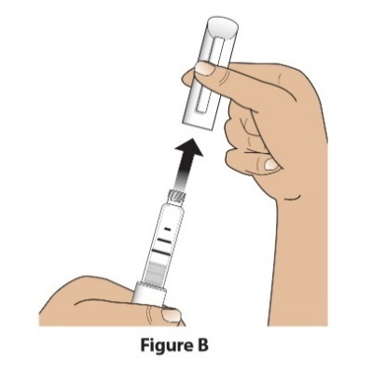  Figur B

Trinn 2  Sjekk pennen, pennens etikett og legemidlet | - Sjekk pennen.  IKKE bruk Livogiva-pennen hvis den er skadet.  - Sjekk etiketten på pennen.  IKKE bruk hvis pennen inneholder feil legemiddel eller hvis legemidlet har utløpt (figur C).  - Sjekk legemiddelpatronen. Det flytende legemidlet skal være klart og fargeløst.  IKKE bruk legemidlet hvis det er tåket, farget eller har flytende partikler (figur C). | 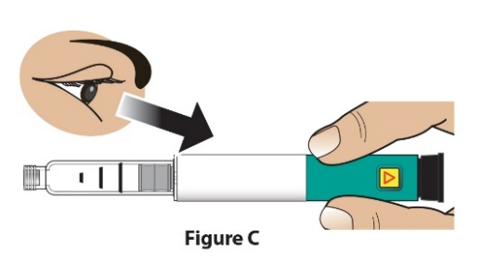  Figur C

Trinn 3  Fest ny nål | - Fjern papirfliken (figur D). | 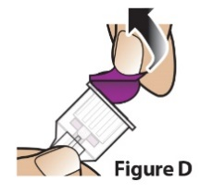  Figur D
Trinn 3  Fest ny nål | - Skyv nålen rett inn på legemiddelpatronen (figur E).  Skru på nålen med klokken til den sitter godt fast (figur F).  Ikke overstram nålen.  Do | 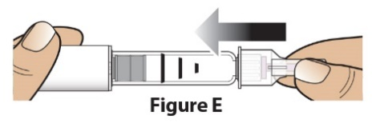  Figur E  Figur F

Trinn 4  Fjern det ytre nåledekselet | Trekk av det store, ytre nåledekselet (figur G) og ta vare på det til senere (se trinn 9). | 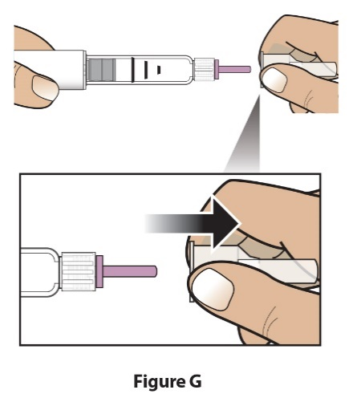  Figur G

Trinn 5  Still inn dosen | Trekk ut den svarte injeksjonsknappen til den stopper (figur H). | 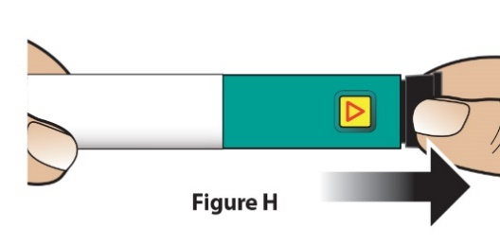  Figur H
Trinn 5  Still inn dosen | Kontroller at den røde stripen vises. I tillegg vil instruksjonsvinduet vise en pil som peker mot pennens nåleende (figur I). | 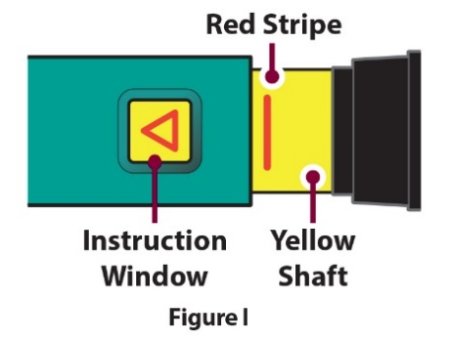  Figur I  Gult skaft  Instruksjonsvindu  Rød stripe
Feilsøking når dosen stilles inn

Hvis pennen ikke stilles helt inn, eller hvis du ikke kan trekke tilbake den svarte injeksjonsknappen, må du se Feilsøking problem E.

Administrer injeksjonen

Trinn 6  Fjern det indre nåledekselet | Trekk av den lille indre nålebeskyttelsen og kast den (figur J).  Nålen blottlegges | 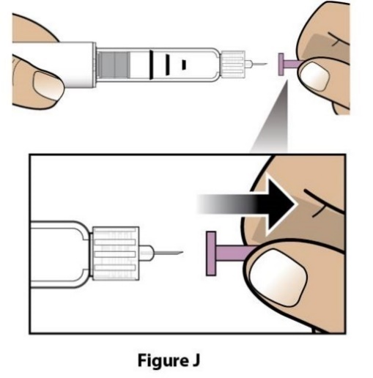  Figur J

Trinn 7  Injiser dosen | - Hold forsiktig en hudfold på låret eller magen, og sett nålen rett inn i hudfolden (figur K). | 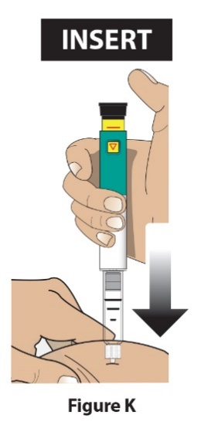  Figur K  k  SETT INN
Trinn 7  Injiser dosen | B) Trykk ned den svarte injeksjonsknappen til den stopper, og hold den inne (figur L). | 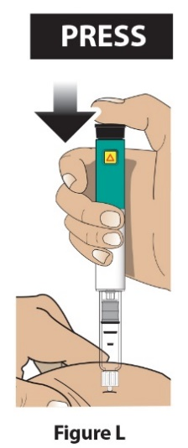  TRYKK  HOLD INNE  Figur L
Trinn 7  Injiser dosen | C) Hold den inne og tell s-a-k-t-e til 5 for å sikre at hele dosen er levert (figur M). Du ser kanskje ikke at den svarte injeksjonsknappen beveger seg. Se trinn 8 «Bekreft dosen». | 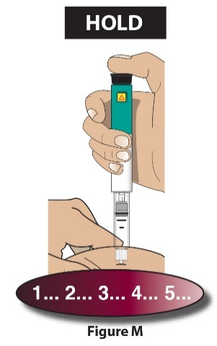  Figur M  LØFT
Trinn 7  Injiser dosen | D) Fjern nålen fra huden (figur N). Når nålen er fjernet fra huden, tar du tommelen bort fra den svarte injeksjonsknappen | 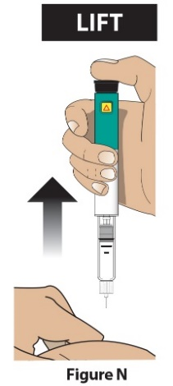  Figur N

Etter injisering

Trinn 8  Bekreft dosen | Kontroller at den svarte injeksjonsknappen er helt nede. Instruksjonsvinduet viser en pil som peker MOT den svarte knappen.  Hvis det gule skaftet ikke vises, har du fullført injeksjonstrinnene på riktig måte (figur O).  Viktig  Du skal IKKE se noe av det gule skaftet. Hvis du allerede har injisert legemidlet skal du IKKE injisere deg en gang til samme dag.  I stedet MÅ du tilbakestille pennen. Se Feilsøking problem A. | 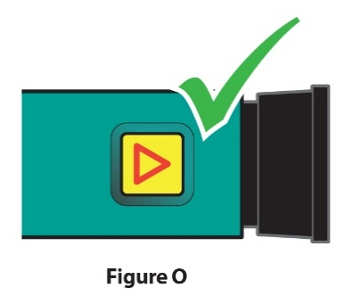  Figur O

Trinn 9  Fjern og kasser nålen | - Sett det store, ytre nåledekselet over nålen ved å “fiske” det opp og trykk det på (figur P og Q). Ikke prøv å sette nåledekselet tilbake på nålen med hendene. | 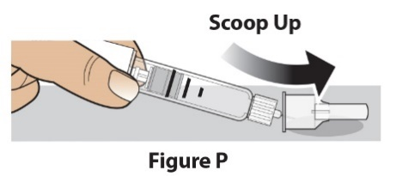  Figur P  ‘„Fiske“ opp  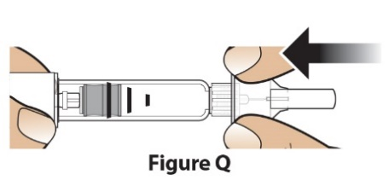  Figur Q  Figur Q
Trinn 9  Fjern og kasser nålen | - Skru løs den tildekte nålen helt ved å dreie det store nåledekselet 3–5 ganger mot klokken (figur R).  Trekk nålen rett av (figur S). | 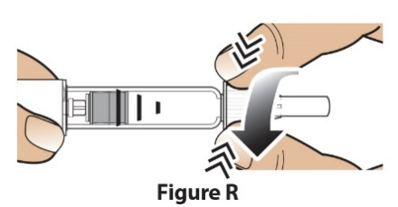  Figur R  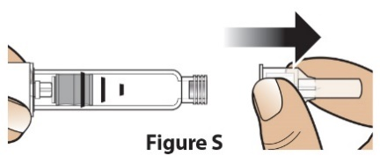  Figur S
Trinn 9  Fjern og kasser nålen | - Kasser nålen i en stikksikker beholder i samsvar med lokale forskrifter (figur T).  IKKE bruk nålen om igjen. | 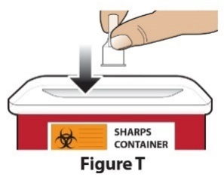  Figur T
Kassering av nåler
Du finner mer informasjon om hvordan du skal kassere nålen på riktig måte i avsnittet Informasjon om kassering

Trinn 10  Sett hetten på enheten og lagre | - Skyv den hvite hetten på igjen (figur U). | 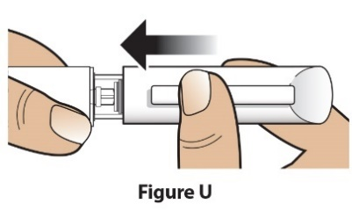  Figur U
Trinn 10  Sett hetten på enheten og lagre | - Oppbevar alltid pennen i kjøleskapet med den hvite hetten på etter bruk (figur V).  IKKE oppbevar pennen med en nål påmontert. | 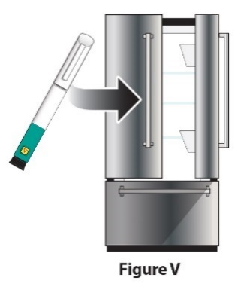  Figur V

Feilsøking

Problem |  | Løsning
A | Det gule skaftet vises fremdeles etter at den svarte injeksjonsknappen er trykket inn. Hvordan tilbakestiller jeg min Livogiva? | Følg trinnene nedenfor for å tilbakestille Livogiva-pennen:  1) Hvis du allerede har injisert deg, skal du IKKE injisere deg en gang til samme dag. Bruk en ny nål til injeksjonen neste dag.  2) Fjern nålen.  3) Fest en ny nål, trekk av nåledekselet og ta vare på det.  4) Trekk av det indre nåledekselet og kast det.  5) Hold nålen nedover inn i en tom beholder. Trykk inn den svarte injeksjonsknappen til den stopper. Hold den inne og tell s-a-k-t-e til 5. Det kan hende du ser en liten væskedråpe. Når du er ferdig, skal den svarte injeksjonsknappen være helt inne.  6) Ikke bruk pennen, men kontakt lege eller apotek hvis du fremdeles ser at det gule skaftet vises.  7) Sett det store nåledekselet på nålen. Skru nålen helt av ved å dreie nåledekselet 3 til 5 ganger helt rundt. Trekk av nåledekselet slik legen eller apoteket har forklart. Skyv den hvite hetten på igjen og legg Livogiva i kjøleskapet.  Du kan forebygge dette problemet ved å alltid bruke en NY nål til hver injeksjon, og ved å trykke inn den svarte injeksjonsknappen helt inn og telle s-a-k-t-e til 5.
B | Hvordan vet jeg om Livogiva virker? | Livogiva er laget for å injisere hele dosen hver gang den brukes i samsvar med anvisningene i Bruksanvisning.  Den svarte injeksjonsknappen skal være helt inne for å vise at hele legemiddeldosen er injisert fra Livogiva. Bruk en ny nål hver gang du injiserer, for å være sikker på at din Livogiva skal virke som den skal.
C | Jeg ser en luftboble i Livogiva. | En liten luftboble vil ikke påvirke dosen, og den vil ikke skade deg. Du kan fortsette å bruke dosen som vanlig.
D | Jeg får ikke til å ta av nålen. | 1) Sett det store nåledekselet på nålen.  2) Bruk det store nåledekselet til å skru løs nålen.  3) Skru nålen helt av ved å dreie det store nåledekselet 3 til 5 omganger mot klokken.  4) Hvis du fremdeles ikke får av nålen, må du be noen om å hjelpe deg. Se trinn 9 «Fjern og kasser nålen».
E | Hva skal jeg gjøre hvis jeg ikke klarer å trekke ut den svarte injeksjonsknappen? | Bytt til en ny Livogiva-penn for å bruke dosen din, slik legen eller apoteket har forklart.  Når det blir vanskelig å trekke ut den svarte injeksjonsknappen, betyr det at det ikke er nok legemiddel til en dose til i Livogiva-pennen. Det kan hende du likevel ser at det er litt legemiddel igjen i patronen.

Rengjøring og oppbevaring
Rengjøre Livogiva-pennen
- Tørk av utsiden av Livogiva med en fuktig klut.
- Ikke legg Livogiva i vann, eller vask den med væske.

Oppbevare Livogiva-pennen
- Les og følg anvisningene i brosjyren Informasjon til pasienten om hvordan du oppbevarer pennen.
- IKKE oppbevar Livogiva med nålen påmontert. Vis du gjør det, kan det påvirke legemidlets sterilitet under etterfølgende injeksjoner.
- Oppbevar Livogiva med den hvite hetten på. Hvis Livogiva har vært oppbevart utenfor kjøleskapet, skal du ikke kaste pennen. Legg pennen tilbake i kjøleskapet og kontakt legen eller apoteket.

Informasjon om kassering
Kassering av pennenåler og Livogiva-penn
- Før du kasserer Livogiva-pennen, må du passe på å fjerne nålen.
- Legg brukte nåler i en beholder for skarpe gjenstander, eller en hard plastbeholder med sikkert lokk. Ikke kast nålene rett i husholdningsavfallet.
- Ikke resirkuler beholderen for skarpe gjenstander.

Andre viktige merknader
- IKKE overfør legemidlet til en sprøyte.
- Det kan hende du hører et eller flere klikk under injisering – dette er normal når pennen brukes.
- Livogiva anbefales ikke for bruk av blinde eller synshemmede personer uten hjelp fra en person med opplæring i riktig bruk av pennen.

Denne brukerhåndboken ble sists oppdatert:

